车载自动气象站
使用说明书

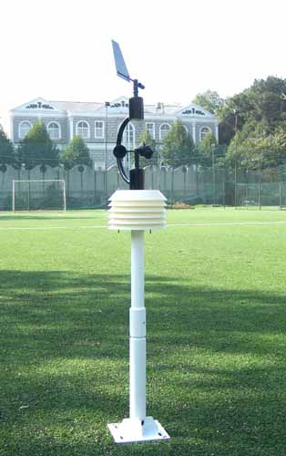

目录

1、产品的介绍 1
2、结构与特点 1
2.1、产品的结构 1
2.2、产品的特点 2
2.2.1车载气象站的特点 2
2.2.2数据采集仪的特点 2
2.2.3采集仪操作方法 2
2.2.4液晶显示屏 3
2.2.5外部存储（SD卡与U盘）功能 3
2.2.6通讯接口 3
2.2.7界面说明 4
2.2.8“参数设置”菜单详细说明 4
3、产品的用途 5
4、参数及安装 5
4.1产品的技术参数 5
4.2产品的安装 5
4.2.1车载支架底座的安装 5
4.2.2车载底座支架的安装 6
5、罗盘校正方法 6
附录 7

1、产品的介绍
车载气象站是由气象传感器,轻型百叶箱,支架,数据采集仪,电源系统等部分组成。
车载气象站是专门为运输工具在运行时不断发生方向和速度的改变，而设计出的能够准确测量出风速风向等重要参数的自动气象站。本公司的车载气象站使用方便，集风向、风速传感器，轻型百叶箱垂直于一线的结构，外形美观，在安装和调整时十分方便。
该产品可以对风向、风速、雨量、气温、相对湿度、气压、太阳辐射、土壤温度、土壤湿度（可根据客户需要将气象要素添加到轻型百叶箱中）等九个气象要素进行全天现场监测，将气象数据传输到采集仪中通过计算机终端显示出来，为工作现场提供科学准确的数据。

2、结构与特点

2.1、产品的结构
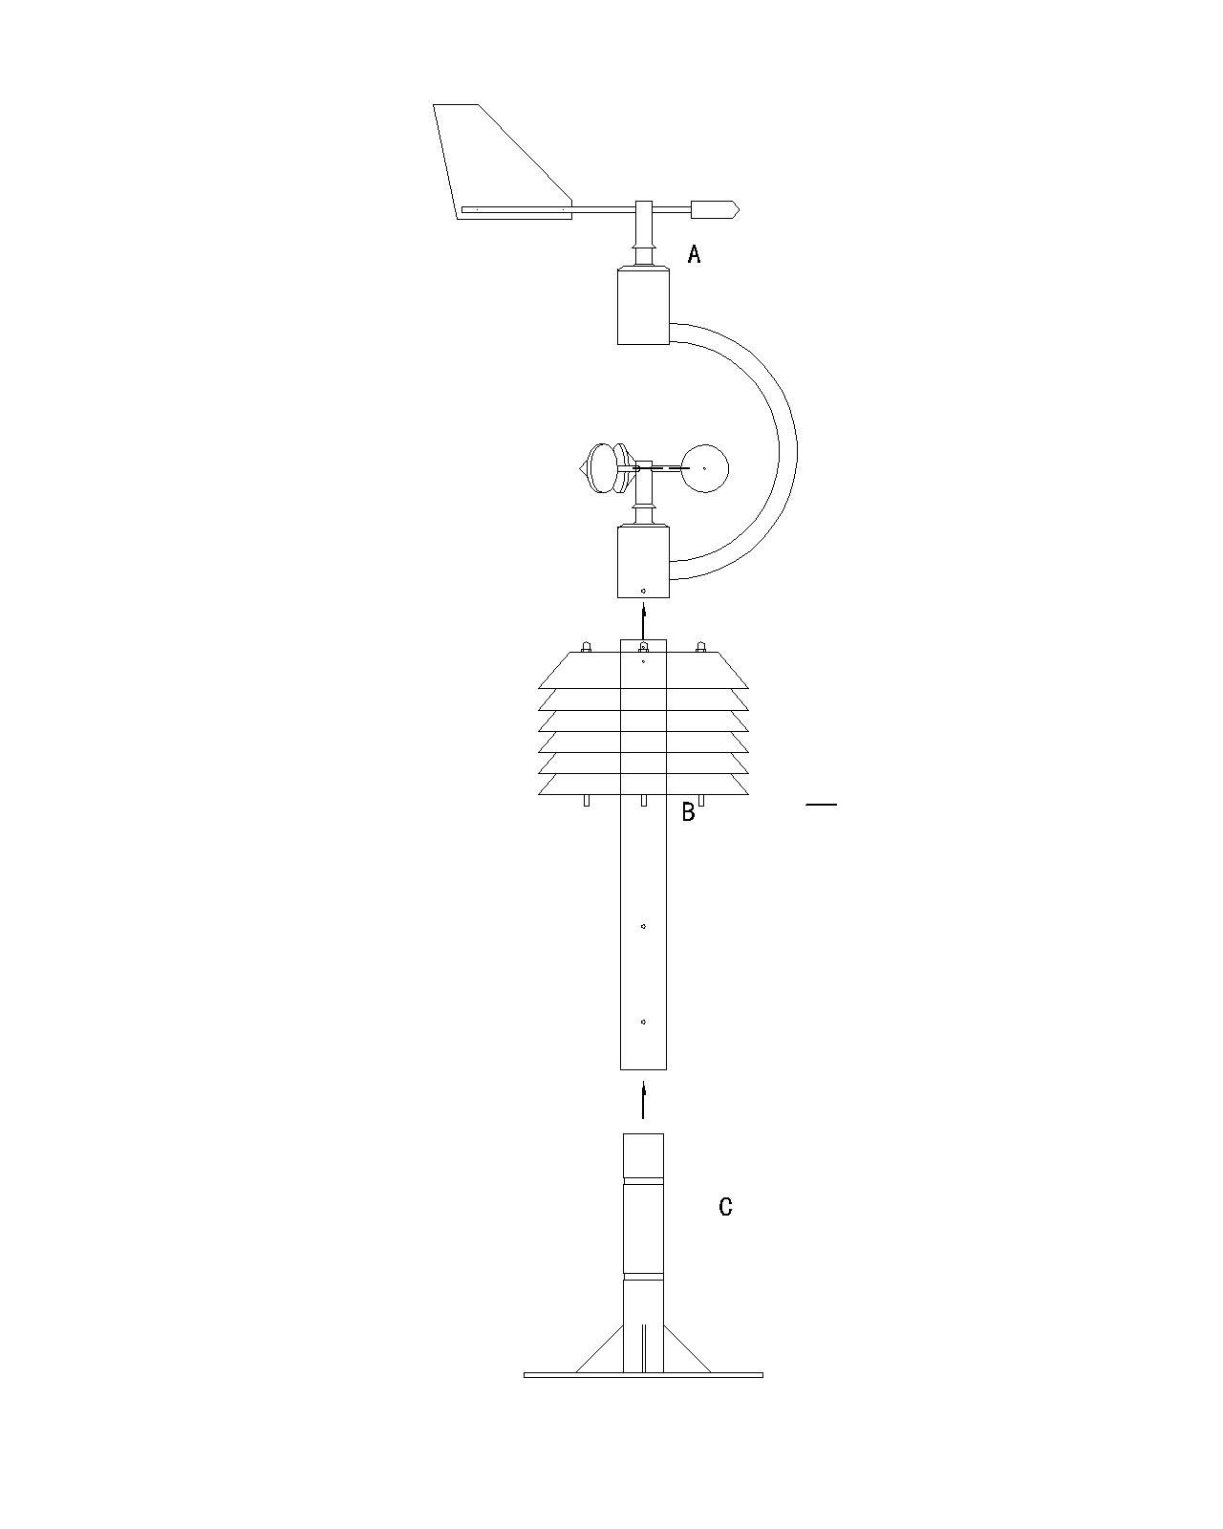
产品的结构如图所示：
风向传感器
风速传感器
轻型百叶箱: 可在内部放置气象要素传感器，如大气温度传感器,大气湿度传感器的，电子罗盘等传感器

2.2、产品的特点

2.2.1车载气象站的特点
- 观测支架专为车载移动观测设计，车载风杆安装稳固，体积小，外形美观， 可与各种车型连接，不破坏汽车的表面结构，装卸方便。
2、可根据客户的需要灵活组配观测要素。
3、结构设计科学，便于安装，满足不同车型需求。
4、有完善的防雷，防干扰系统，可在各种恶劣环境下工作，适合全天候观测。
5、低功耗、高稳定性、高精度、可无人值守，产品技术指标符合气象观测规范要求。

2.2.2数据采集仪的特点
1、数据采集周期可根据观测需要进行设置。
2、该产品内部自带存储器，可存储多条数据。
3、客户可以根据需要选配RS232,RS485,UHF(超高频）无线电通讯系统，传输形式可实现有线、无线传输，距离分别可达30米、1000米。

2.2.3采集仪操作方法

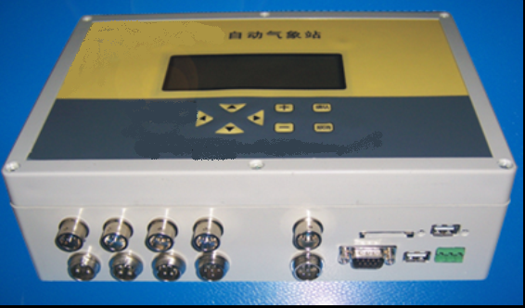
液晶显示屏
按键面板
传感器接口
外部存储器接口
通讯接口

按键功能说明
按键 | 功能 | 按键 | 功能
 | 菜单选择：向上选择 | ＋ | 修改参数：参数值增加
 | 菜单选择：向下选择 | － | 修改参数：参数值减小
 | 菜单选择：向左选择  界面切换：切换至上一界面 | 确认 | 功能确认键，进入菜单
 | 菜单选择：向右选择  界面切换：切换至下一界面 | 取消 | 功能取消键，退出菜单

2.2.4液晶显示屏
192*64全点阵液晶显示，可完成图形显示，也可以显示12*4个汉字，显示界面清晰简介。

2.2.5外部存储（SD卡与U盘）功能
可以使用移动存储器（U盘或SD卡）完成监测数据的连续存储，存储时间任意设定，然后可将U盘或SD卡数据直接导入微机。由于U盘或SD卡存储容量大，可保证数据长时间永久存储，因此系统具有无限量存储特点。

2.2.6通讯接口
在气象站的正面有三个通讯接口：RS232、USB（可选配）、RS485，选择其中任一通讯接口，通过通讯线缆即可与计算机建立通讯连接。
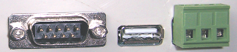
RS232
RS485

USB
485-

485+

GND

接口类型及接口定义如上图所示。

注意：只有按照正确的方式接线，才可建立通讯！

2.2.7界面说明
【界面一】
8路传感器示值
【界面四】
参数设置
11/9 09:30:51 页1 页2 页3 设置
风速 0.0 通道-----------
气压 0.0 风向 0
通道---------- 通道----------
通道---------- 通道----------

11/9 09:30:51 页1 页2 页3 设置
温度---------- 通道----------
通道---------- 罗盘 0
通道---------- 湿度 0.0
通道---------- 通道----------

11/9 09:30:51 页1 页2 页3 设置
当前存储介质：无介质 /断开/
---:--- 无存储介质
---:--- 无存储介质
版本信息 时间设置
其他设置 通讯设置
参数复位 时间间隔
语言设置 数据保存
【界面二】
8路传感器示值
【界面三】
外部存储器状态

2.2.8“参数设置”菜单详细说明
选项 | 功能说明
版本信息 | 查看采集仪的版本号
时间设置 | 设定采集仪的系统时钟
其他设置 | 电子罗盘设置；注册设置
通讯设置 | 设定串口通讯地址，串口地址从0到255（供232通讯、485通讯和USB通讯使用），TCP/IP地址为网线通讯时设定IP地址。
参数复位 | 手动参数复位，复位之后所有参数都需要重新设置，并且清除所有历史数据
时间间隔 | 设置气象数据的自动保存时间间隔（1-240），单位：分钟
语言设置 | 可供选择有中文/英文
数据保存 | 外部存储器选择：SD/USB/无介质（没有使用请设置为“无介质”）

3、产品的用途
车载气象站可以使车辆在不断变化的行进过程中，通过高性能传感器，配置专门为车载式气象站设计的控制仪器，可以精确的实时监测车辆行进过程中周围环境条件的变化，为客户提供精确的气象数据。广泛应用于气象、环保、机场、农林、军事、仓储、科学研究等领域。

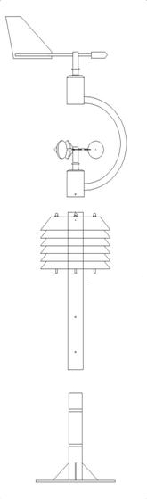
4、参数及安装
弯杆
底座
主轴

4.1产品的技术参数
- 横向尺寸：320cm
纵向尺寸：530cm（不包括采风杆）
● 风速范围：0~70m/s
精度: ±(0.3±0.03V)m/s
风速分辨率：0.1m/s
- 风向范围：0~360°
精度：±1°
- 风向分辨率：1°
- 温度范围：-50~+100℃
- 相对湿度范围：0~100%RH
- 气压范围：10~1100hPa
- 电源：12~24VDC

4.2产品的安装

4.2.1车载支架底座的安装
根据车载支架底座安装孔的尺寸，将车载
支架底座放在车顶或其它平面上固定安装。
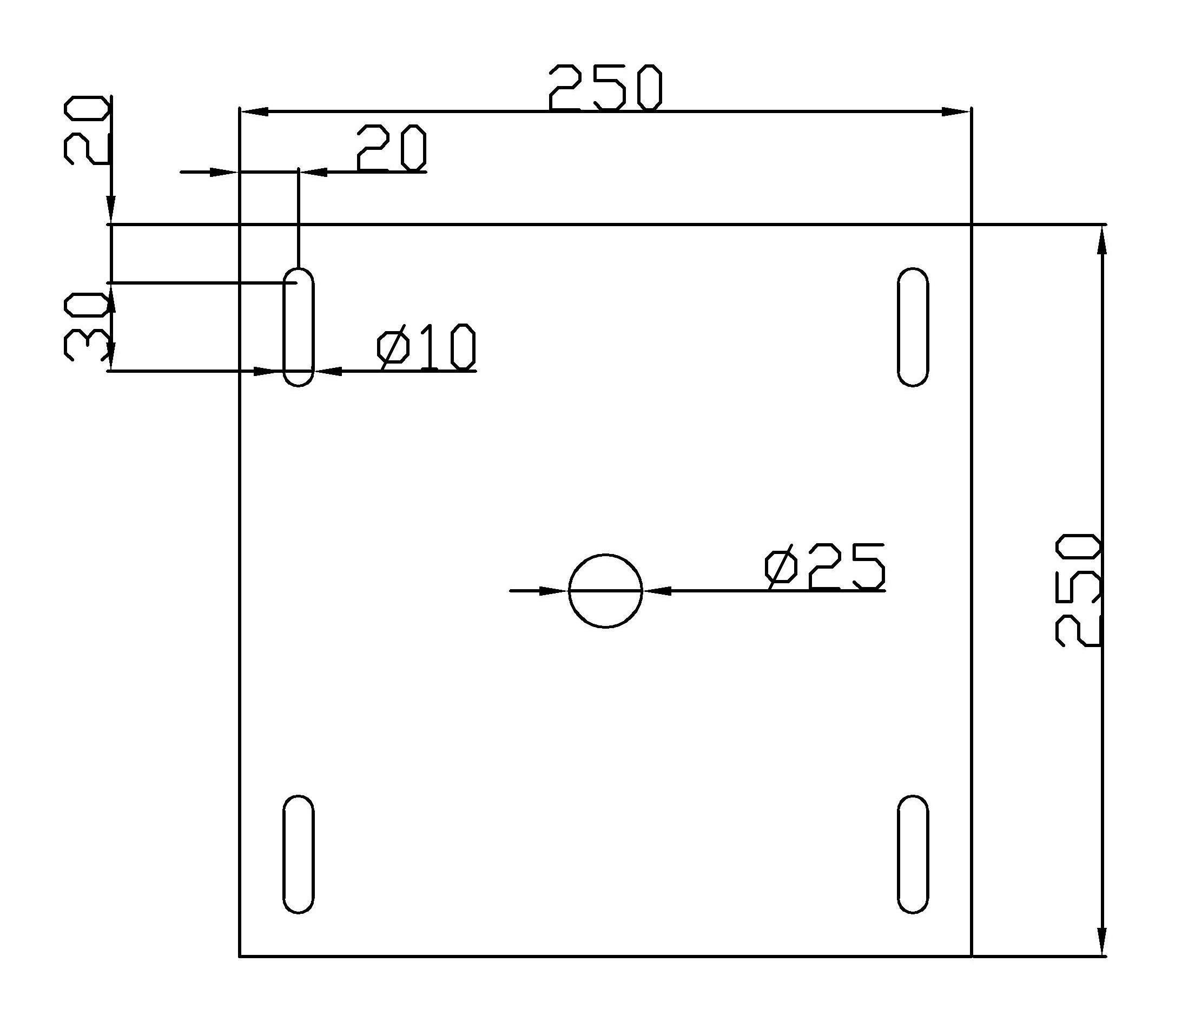

4.2.2车载底座支架的安装
1）没有配置电子罗盘的车载气象站的安装
使用指南针，根据指针指示，找到正北方，将车载支架底座固定，转动主轴使风向标弯杆的方向对准正北方，再将主轴与底座用螺母固定好。注意：固定的时候防止主轴再转动。

2）配有电子罗盘的车载气象站的安装
无需定向，用户在使用过程中若发现偏差较大，需要校正。

5、罗盘校正方法
在采集仪界面上，使用“左/右”键和“上/下”键切换到“罗盘校正”项让光标停在此选项上，使用“+/-”键切换校正的“启动/停止”操作。
“START”表示要进行罗盘“开始校正”操作；
“ END”表示要进行罗盘“停止校正”操作；

具体步骤如下：
（1）将车载安装好，放在水平地方，在采集仪上选择：设置界面—>其他设置—>罗盘设置—>罗盘校准；
（2）把光标停止在“罗盘校正”这一项，按动按键“+/-”，让该选项变为“START”，按“确定”，这时校准开始；缓慢转动百叶箱支架，注意不要转的太快（速度：60秒转1圈），一般转1-2圈即可；转回原处后，按动按键“+/-”，让该选项变为“END”，按“确定”，此时校准结束；
（3）输入罗盘指北方向和风向指北方向的夹角a：
转动百叶箱支架，让采集仪上电子罗盘输出为0，转动风向使风向尖端与罗盘指北方向一致，采集仪上风向有一显示值A，则输入角a=360-A；(当电子罗盘、百叶箱安装好后，这个值就固定了，出厂时已设定好，因此输入项不用改动)
（4）输入磁偏角b：按键“+/-”是用来加减数字的，若磁偏角是东偏，则直接输入角度b；若磁偏角是西偏，则直接输入角度为（360-b）（b为磁偏角度数）；（根据所处位置输入该地区的磁偏角）
（5）断电重启采集仪，随意转动百叶箱支架，然后转动风向传感器，目测一下风向传感器风叶尖端指向与指南针的指北方向的角度是不是和采集仪上风向通道显示一致。

注：各地区磁偏角详见附录

附录
地名 | 磁偏角(D) | 地名 | 磁偏角（D）
漠河 | 11度（西） | 长春 | 9度（西）
齐齐哈尔 | 10度（西） | 滿州里 | 8度（西）
哈尔滨 | 9度（西） | 沈阳 | 7度（西）
旅大 | 6度（西） | 赣州 | 2度（西）
北京 | 6度（西） | 衡阳 | 2度（西）
天津 | 5度（西） | 厦门 | 2度（西）
济南 | 5度（西） | 兰州 | 1度（西）
呼和浩特 | 4度（西） | 重庆 | 1度（西）
徐州 | 4度（西） | 遵义 | 1度（西）
台北 | 2度（西） | 西宁 | 1度（西）
西安 | 2度（西） | 桂林 | 1度（西）
长沙 | 2度（西） | 贵阳 | 1度（西）
成都 | 1度（西） | 许昌 | 3度（西）
广州 | 1度（西） | 九江 | 3度（西）
上海 | 4度（西） | 武汉 | 3度（西）
太原 | 4度（西） | 南昌 | 2度（西）
包头 | 4度（西） | 银川 | 2度（西）
南京 | 4度（西） | 柳州 | 1度（西）
合肥 | 3度（西） | 昆明 | 1度（西）
郑州 | 3度（西） | 南宁 | 1度（西）
杭州 | 3度（西） | 西沙群岛 | 1度（西）
凭祥 | 1度（西） | 乌鲁木齐 | 2度（东）
海口 | 1度（西） | 南沙群岛 | 1度（东）
拉萨 | 1度（西） | 曾母暗沙群岛 | 1度（东）
珠穆朗玛 | 1度（西） | 东沙群岛 | 1度（西）

注：“西”是指“西偏”；“东”是指“东偏”

